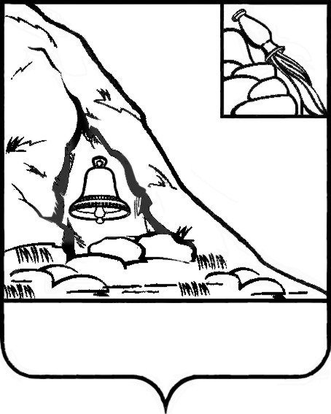 СОВЕТ НАРОДНЫХ ДЕПУТАТОВ

ПОДГОРЕНСКОГО МУНИЦИПАЛЬНОГО РАЙОНА

# ВОРОНЕЖСКОЙ ОБЛАСТИ

**Р Е Ш Е Н И Е**

**от 12 декабря 2022 года № 50**

**п.г.т. Подгоренский**

**О внесении изменений в решение**

**Совета народных депутатов**

**Подгоренского муниципального района**

**Воронежской области от 27 декабря 2021 года**

**№ 54 «Об утверждении перечня должностей**

**Подгоренского муниципального района,**

**при назначении на которые и при замещении**

**которых граждане обязаны представлять**

**сведения о своих доходах, об имуществе и**

**обязательствах имущественного характера,**

**а также сведения о доходах, об имуществе и**

**обязательствах имущественного характера**

**своих супруги (супруга) и несовершеннолетних**

**детей (в новой редакции)»**

В соответствии со ст. 8 Федерального закона от 25.12.2008 года № 273-ФЗ «О противодействии коррупции», на основании Указа Президента Российской Федерации от 18 мая 2009 года № 557 «Об утверждении перечня должностей федеральной государственной службы, при назначении на которые граждане и при замещении которых федеральные государственные служащие обязаны представлять сведения о своих доходах, об имуществе и обязательствах имущественного характера, а также сведения о доходах, об имуществе и обязательствах имущественного характера своих супруги (супруга) и несовершеннолетних детей», Справки о результатах мониторинга деятельности по профилактике коррупционных и иных правонарушений в Подгоренском муниципальном районе от 24.06.2022 года, Совет народных депутатов Подгоренского муниципального района **р е ш и л:**

1. Внести изменение в решение Совета народных депутатов Подгоренского муниципального района Воронежской области от 27 декабря 2021 года № 54 «Об утверждении перечня должностей Подгоренского муниципального района, при назначении на которые и при замещении которых граждане обязаны представлять сведения о своих доходах, об имуществе и обязательствах имущественного характера, а также сведения о доходах, об имуществе и обязательствах имущественного характера своих супруги (супруга) и несовершеннолетних детей (в новой редакции)» (далее – решение), изложив приложение к решению (перечень должностей Подгоренского муниципального района), согласно приложению к настоящему решению.

2. Настоящее решение вступает в силу с момента опубликования в печатном средстве массовой информации органов местного самоуправления Подгоренского муниципального района Воронежской области «Подгоренский муниципальный вестник» и размещения на сайте администрации в сети «Интернет».

3. Контроль за исполнением настоящего решения возложить на руководителя аппарата администрации И.С. Супрунова.

Глава Подгоренского

муниципального района Р.Н. Береснев

Председатель Совета

народных депутатов

Подгоренского муниципального

района Воронежской области О.Н. Хиценко

Приложение к решению

Совета народных депутатов

Подгоренского муниципального района

от 12 декабря 2022 года № 50

**ПЕРЕЧЕНЬ**

должностей Подгоренского муниципального района, при назначении на которые и при замещении которых граждане обязаны представлять сведения о своих доходах, об имуществе и обязательствах имущественного характера, а также сведения о доходах, об имуществе и обязательствах имущественного характера своих супруги (супруга) и несовершеннолетних детей

1. Глава Подгоренского муниципального района;
2. председатель контрольно-счетной палаты (КСП);
3. высшая группа должностей муниципальной службы Подгоренского муниципального района;
4. главная группа должностей муниципальной службы Подгоренского муниципального района;
5. начальник юридического отдела администрации Подгоренского муниципального района;
6. начальник сектора муниципального контроля и мобилизации доходов;
7. начальник отдела градостроительства, энергоснабжения и отраслевого взаимодействия;
8. начальник отдела имущественно-земельных отношений и экологии.